СХЕМА ГРАНИЦ ПРИЛЕГАЮЩЕЙ ТЕРРИТОРИИ

Утверждена
Постановление администрации городского
округа город Михайловка Волгоградской области
(наименование документа об утверждении,
включая наименование органа местного самоуправления,
принявшего решение об отверждении схемы)

от 23.07.2019 № 2079

Схема прилегающей территории павильон «Быстро»

- Местоположение прилегающей территории (адресные ориентиры) ул. Обороны, 45, г. Михайловка, Волгоградская обл.;
- Кадастровый номер объекта, по отношению к которому устанавливается прилегающая территория 34:37:010214:5436;
- Сведения о собственнике и (или) ином законном владельце здания, строения, сооружения, земельного участка, а также уполномоченном лице: Гуларян Карен Агасиевич; ул. Тельмана, д. 11; тел. 8-904-755-74-74;
- Площадь прилегающей территории: 165 (кв.м);
- Вид разрешенного использования земельного участка, по отношению к которому устанавливается прилегающая территория: для размещения объектов торговли: под территорию киоска для предприятия общественного питания;
- Наличие объектов (в том числе благоустройства), расположенных на прилегающей территории, с их описанием покрытие брусчатка, земляное покрытие
- Площадь озелененной территории (при ее наличии __108_____кв.м), состав озеленения (при наличии - деревьев -_____ шт, газон, цветники -__108___кв.м).
Обозначение характерных точек границ | Координаты, м (с точностью до двух знаков после запятой)
 | Х | Y
1 | 35327,55 | 18662,24
2 | 35340,51 | 18668,12
3 | 35346,49 | 18681,48
4 | 35334,79 | 18675,74

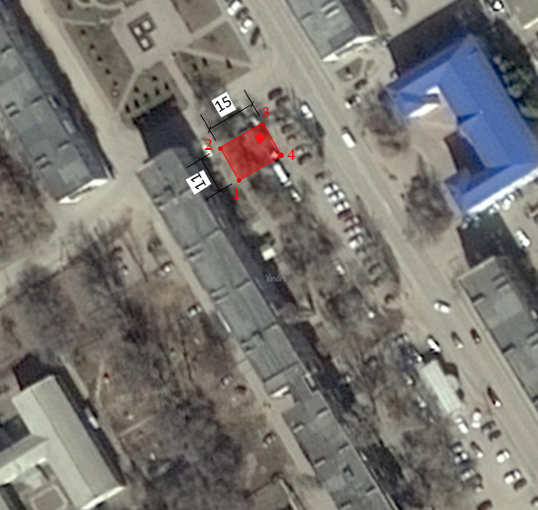

Масштаб 1:1000

Заявитель ___________ ___________________________

(подпись) (расшифровка подписи)

М.П.

(для юридических лиц и индивидуальных предпринимателей)

Условные обозначения:

 | граница прилегающей территории
1 | поворотная точка границ прилегающей территории
34:37:010214:5436 | кадастровый номер земельного участка (объекта недвижимости), по отношению к которому устанавливается прилегающая территория
34:37:010214 | кадастровый квартал
____________ | граница кадастрового квартала
- - - - - - - | границы объектов, расположенных на прилегающей территории (отображается черным цветом)

